Hacelo Accesible: una experiencia que abrió caminos hacia la inclusión digital

- La UCR impulsa la elaboración de contenidos accesibles para que todas las personas puedan participar plenamente en los entornos digitales.

- La colaboración entre instancias universitarias e instituciones como Conapdis, es un factor clave en la ejecución de la campaña “Hacelo Accesible”.

En una era dominada por pantallas y plataformas, la accesibilidad digital dejó de ser una opción, para convertirse en una necesidad. Con esta visión, en marzo del 2025, el Centro de Asesoría y Servicios al Estudiante con Discapacidad (CASED) y el Centro de Informática de la Universidad de Costa Rica (UCR), lanzaron el proyecto “Creación de contenidos digitales accesibles”.

Según Disley Córdoba y Wendy López, funcionarias de la UCR y creadoras de esta iniciativa, el propósito de este proyecto es claro: “fomentar la inclusión digital mediante la implementación de pautas que permitan crear materiales accesibles, comprensibles y usables para todas las personas”.

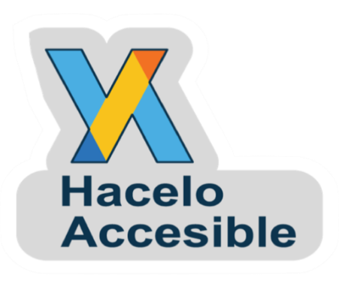
Es así, como fruto de este proyecto, en agosto de 2025 nació la campaña: “Hacelo Accesible”, la cual, por medio de mensajes simples y coloridos, invita a emprender acciones concretas para contribuir con la accesibilidad digital. Algunos mensajes de esta campaña son: “Subtitulá videos”, “Contraste alto = lectura fácil” y “Describí imágenes”. El distintivo visual de esta campaña está conformado por dos letras “A” unidas, las cuales se transforman en flechas y, finalmente, en las letras “A” y “H” entrelazadas. Lo cual, para Disley y Wendy, simboliza el movimiento hacia una universidad más inclusiva.

Asesoría, participación y creación
Las creadoras del proyecto y campaña “Hacelo Accesible” comentan que, en la elaboración de esta idea, tomaron diversas fuentes, entre ellas: la Norma Técnica INTE K19:2024 Requisitos para la creación de contenidos digitales accesibles, asimismo se basaron en su participación en el Subcomité Técnico Nacional del Instituto de Normas Técnicas de Costa Rica (INTECO): INTE CTN 03/SC 02. Accesibilidad y diseño universal de las tecnologías de información y comunicación, así como en los Congresos de Accesibilidad Digital, organizados por el Consejo Nacional de Personas con Discapacidad (Conapdis), rector en discapacidad en Costa Rica.
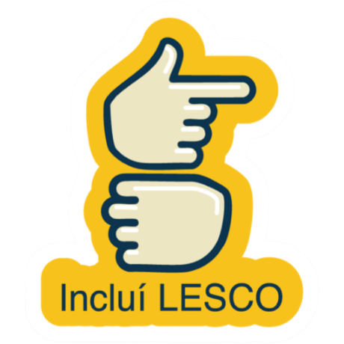
Es así como, mediante afiches y stickers, “Hacelo Accesible” trascendió las redes sociales para llegar a pasillos, bibliotecas y edificios de la UCR. Además, cuenta con el sitio web: https://ci.ucr.ac.cr/hacelo-accesible por medio del cual la comunidad universitaria puede acceder a recursos y normativa sobre accesibilidad digital.

También es importante señalar que este proyecto pasó de la teoría a la práctica, con cursos y capacitaciones dirigidos al personal universitario. Entre ellos destaca el curso virtual: “Producción de contenidos digitales accesibles”, desarrollado junto con la Unidad de Apoyo a la Docencia Mediada con Tecnologías de la Información y la Comunicación (METICS) de la Vicerrectoría de Docencia de la UCR, así como el curso que brinda la Academia de Tecnología de la UCR, dirigido a personal informático, el cual profundiza en temas como: programación accesible, usabilidad y experiencia de usuario, así como auditoría en accesibilidad para sitios web. Dicho curso estará disponible para el público en general, a partir de febrero del 2026.

Asimismo, se organizaron charlas abiertas junto a personas expertas del Conapdis, en las que se trataron diversos temas y se reforzó la idea de que hacer accesible no es un esfuerzo adicional, sino una forma justa y eficiente de comunicar.

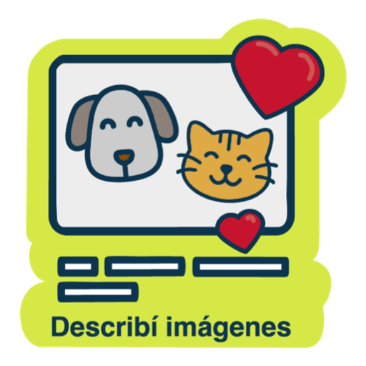
Actualmente, “Hacelo Accesible” ofrece un espacio de consultas en línea para evaluar la accesibilidad de contenidos y sitios web. Sus impulsoras reconocen el reto de fortalecer la cultura institucional y mantener materiales actualizados, además destacan los avances logrados en concientización y cooperación interinstitucional.
De cara al 2026, se planea ampliar la iniciativa, actualizando los cursos, incorporando el tema de inteligencia artificial y accesibilidad, y manteniendo activa la campaña con nuevos materiales visuales.


“Hacelo Accesible” ha trascendido su misión de proyecto para convertirse en un movimiento que promueve una cultura de inclusión digital, pues, como afirman sus creadoras: “la accesibilidad digital no es solo para quienes la necesitan, sino para todas las personas: quienes enfrentan una conexión lenta, un entorno ruidoso o una vista cansada al final del día. Es una invitación a diseñar para la diversidad humana, con empatía y visión de futuro”.

